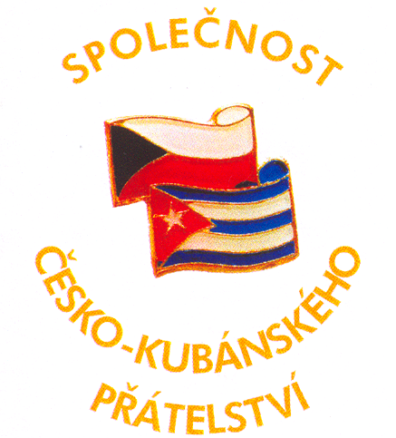
O činnosti územních organizačních složek společnosti česko-kubánského přátelství
působících v rámci okresu Teplice za rok 2018

V rámci okresu Teplice působí dvě územně organizační složky Společnosti česko-kubánského přátelství. V Teplicích byla založena 24. ledna 2001 (nyní 18 členů) a v Bílině 17. dubna 2003 (nyní 18 členů)
Členské příspěvky za rok 2018 byly vybrány v prvním čtvrtletí. Celých 100 % jsme odevzdali do Prahy – převzala tlumočnice Eva Mánková při návštěvě Teplic 19. 4. 2018

10. 3. 2018 se předsedkyně územní organizační složky Teplice zúčastnila Valné hromady SČKP v Praze. Zpráva byla zveřejněna na webu OV KSČM a v INFO OV KSČM 6/2018

Ve čtvrtek 19. dubna proběhl na Teplicku pravidelný každoroční DEN S KUBOU. Chargé d´affaires FÉLIX ANDRES LEÓN CARBALLO s chotí Raisou Zhukovskay byl přijat hejtmanem Ústeckého kraje Oldřichem Bubeníčkem. Setkání se zúčastnila i tlumočnice Eva Mánková a předsedkyně územní složky SČKP Teplice Jitka Hanousková. V další části programu kubánský diplomat s doprovodem zavítal do Krušných hor. Oběd v hotelu Ján na Moldavě se nesl v neformálním duchu a příjemné atmosféře. Den s Kubou byl i letos završen besedou s občany. Díky dalšímu programu chargé d´affaires tentokrát opět jen v Teplicích. Jako vždy byl mezi přítomnými upřímný zájem o aktuální dění na Ostrově svobody a jako vždy nám ambasador napsal upřímná slova přátelství do naší kroniky. Témata byla obdobná jako při setkání s hejtmanem. Hosty pozdravila a květiny předala i zástupkyně Levicového klubu žen v Teplicích.

Při příležitosti 57. výročí zneškodnění americké invaze v Zátoce sviní jsme 16. 4. 2018 zaslali na Kubánské velvyslanectví zdravici kubánskému lidu.

Z časových důvodů jsme se nemohli zúčastnit 21. 7. plavby lodí v rámci oslavy 65. výročí útoku na kasárna Moncada, zahájení Kubánské revoluce, kterou uskutečnila Společnost česko-kubánského přátelství, Martiánská asociace Kubánců žijících v ČR a ambasáda Kubánské republiky. 24. 7. jsme zaslali při příležitosti tohoto výročí zdravici na Kubánské velvyslanectví.

Z časových důvodů jsme se nemohli zúčastnit ani demonstrace před velvyslanectvím USA 31.10. či různých besed pořádaných na ÚV KSČM.

22. 11. navštívili hejtman ÚK Oldřich Bubeníček a předsedkyně územní složky SČKP Teplice Jitka Hanousková kubánskou ambasádu v souvislosti s ukončením mise chargé d´affaires a setkali se s ním i jeho manželkou na přátelském posezení v přítomnosti tlumočnice Evy Mánkové. O návštěvě byla podána informace ve zpravodaji OV, na webu i fb.

1. 12. se zúčastnila předsedkyně územní složky SČKP Teplice Jitka Hanousková oslavy 20. výročí založení SČKP v Praze. Z akce byla podána informace ve zpravodaji OV, na webu i fb.

Pobočky Společnosti česko-kubánského přátelství v Teplicích a v Bílině se připojily k vlně solidarity s hrdinským Kubánským lidem postiženým následky hurikánu a vyzvaly své členy i sympatizující k finanční podpoře. Celkem jsme získali částku 7 000 korun, kterou jsme v únoru 2018 poukázali na účet Společnosti česko-kubánského přátelství u České spořitelny.

V sekretariátu OV KSČM byla v průběhu celého roku pravidelně aktualizovaná nástěnka, kde se mohou příchozí průběžně seznamovat se životem kubánského lidu a jsou zde zveřejňovány materiály Společnosti česko-kubánského přátelství.

V Informacích OV KSČM, které jsou vydávány pravidelně každých 14 dnů, byly průběžně zveřejňovány informace z Ostrova svobody i aktuality ze Společnosti česko-kubánského přátelství. Informace jsou v elektronické podobě zasílány i na Kubánské velvyslanectví. Pro informovanost členů využíváme i různé zprávy z velvyslanectví.

Na webových stránkách OV KSČM Teplice byla průběžně aktualizovaná samostatná složka SČKP, kde se zájemci mohou dozvědět zajímavosti z Kuby i z činnosti SČKP jak v okrese Teplice, tak celorepublikových akcí. V roce 2018 jsme vytvořili facebookovou skupinu KSČM Teplice, kde zveřejňujeme i aktuality z SČKP.



Oldřich Bubeníček Jitka Hanousková
Územně organizační složka společnosti územně organizační složka společnosti

Česko-kubánského přátelství v Bílině Česko-kubánského přátelství v Teplicích

